Проезд грузового автотранспорта на ООО «Скиф».

При следовании грузового автотранспорта с Выборгского направления (Рис.1) по трассе А-181 после Сертолово доезжаем до КАД. На развязке уходим на КАД в сторону Мурманского шоссе. Едем по КАД 37 км уходим направо на Р-21 Мурманское шоссе в сторону Кирова. Проезжаем 27 км, переезжаем мост через р. Нева и на развязке уходим направо на ул. Магистральная и едем далее в сторону Кировск. В Кировске поворачиваем налево на ул. Железнодорожная. Далее попадаем на трассу А-120. Далее едем по А-120 110 км до деревни Черемыкино. На перекрестке деревни Черемыкино поворачиваем направо на А-180 (Нарвское шоссе) в сторону Витино. Проезжаем 12 км и в населенном пункте Кипень поворачиваем налево на Ропшинское шоссе. Далее проезжаем 9,4 км и после населенного пункта Ропша на перекрестке поворачиваем направо на Стрельнинское шоссе. Далее едем прямо 9,2 км через Разбегаево до деревни Горбунки. При въезде в деревню горбунки через 300 м первый поворот направо (указатель ООО «Скиф»), переезжаем мостик, через 400м упираемся в гаражи. Перед гаражами поворачиваем направо. Проезжаем 200 метров до окончания забора, по окончанию забора по левую руку поворачиваем налево и через 120 м упираемся в шлагбаум. Вы на месте.
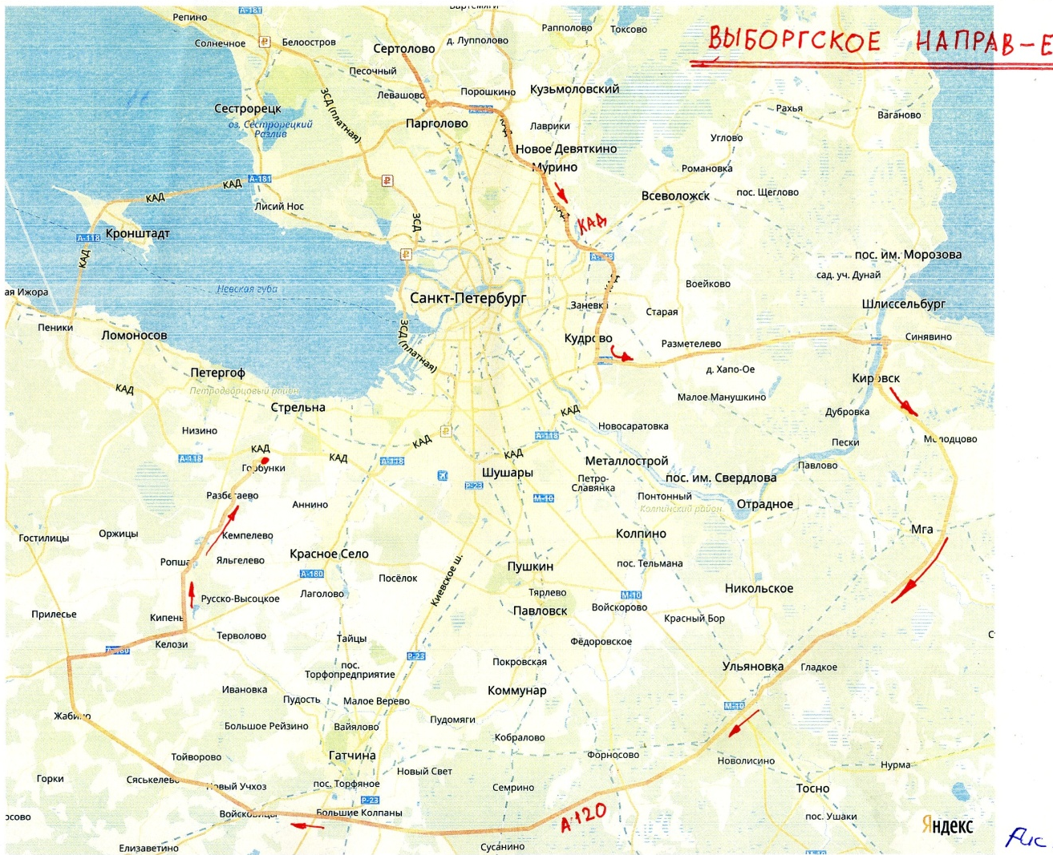
Рисунок 1

При следовании грузового автотранспорта с Мурманского направления (Рис.2) по трассе Р-21 после Синявино через 3 км доезжаем до развязки и поворачиваем направо. на ул. Магистральная и едем далее в сторону Кировск. В Кировске поворачиваем налево на ул. Железнодорожная. Далее попадаем на трассу А-120. Далее едем по А-120 110 км до деревни Черемыкино. На перекрестке деревни Черемыкино поворачиваем направо на А-180 (Нарвское шоссе) в сторону Витино. Проезжаем 12 км и в населенном пункте Кипень поворачиваем налево на Ропшинское шоссе. Далее проезжаем 9,4 км и после населенного пункта Ропша на перекрестке поворачиваем направо на Стрельнинское шоссе. Далее едем прямо 9,2 км через Разбегаево до деревни Горбунки. При въезде в деревню горбунки через 300 м первый поворот направо (указатель ООО «Скиф»), переезжаем мостик, через 400м упираемся в гаражи. Перед гаражами поворачиваем направо. Проезжаем 200 метров до окончания забора, по окончанию забора по левую руку поворачиваем налево и через 120 м упираемся в шлагбаум. Вы на месте.
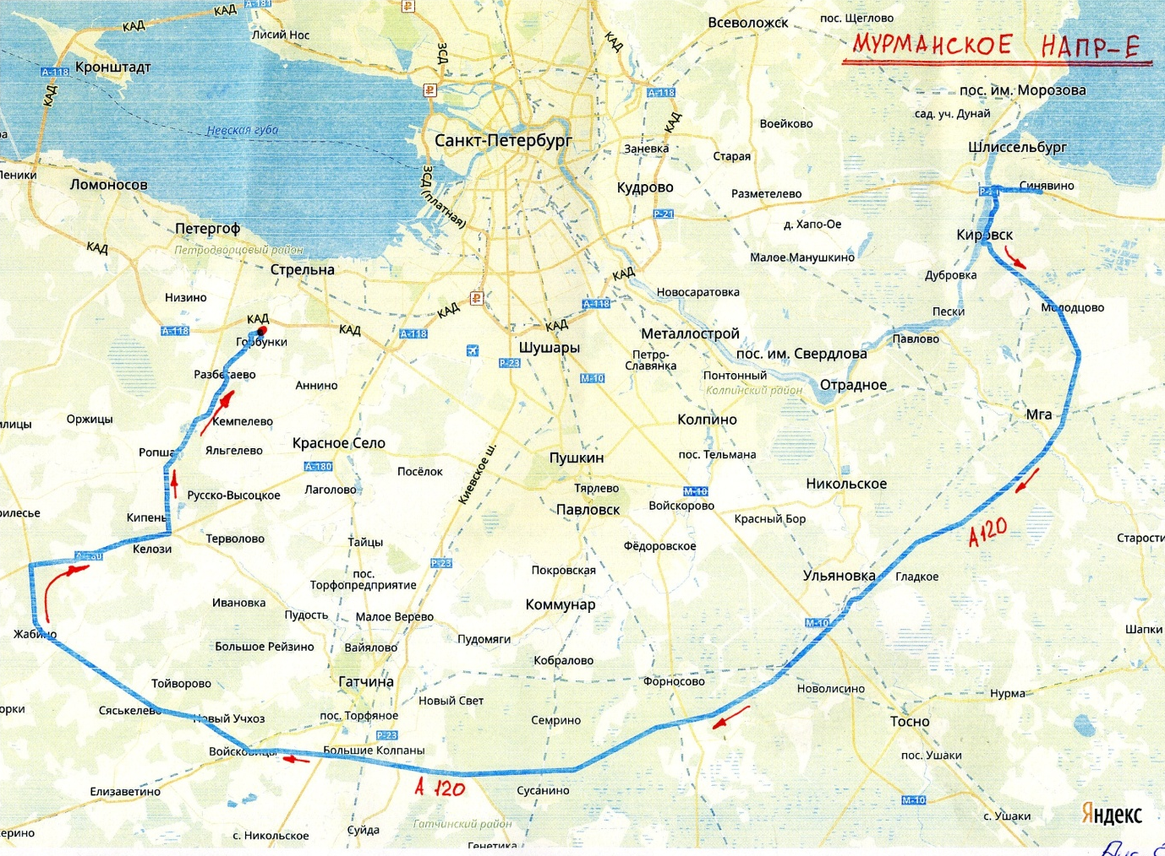
Рисунок 2

При следовании грузового автотранспорта с Московского направления (Рис.3) по трассе М-10 после Тосно через 10 км попадаем на развязку и уходим направо на трассу А-120 по направлению Большие Колпаны. Далее едем по А-120 72 км до деревни Черемыкино. На перекрестке деревни Черемыкино поворачиваем направо на А-180 (Нарвское шоссе) в сторону Витино. Проезжаем 12 км и в населенном пункте Кипень поворачиваем налево на Ропшинское шоссе. Далее проезжаем 9,4 км и после населенного пункта Ропша на перекрестке поворачиваем направо на Стрельнинское шоссе. Далее едем прямо 9,2 км через Разбегаево до деревни Горбунки. При въезде в деревню горбунки через 300 м первый поворот направо (указатель ООО «Скиф»), переезжаем мостик, через 400м упираемся в гаражи. Перед гаражами поворачиваем направо. Проезжаем 200 метров до окончания забора, по окончанию забора по левую руку поворачиваем налево и через 120 м упираемся в шлагбаум. Вы на месте.
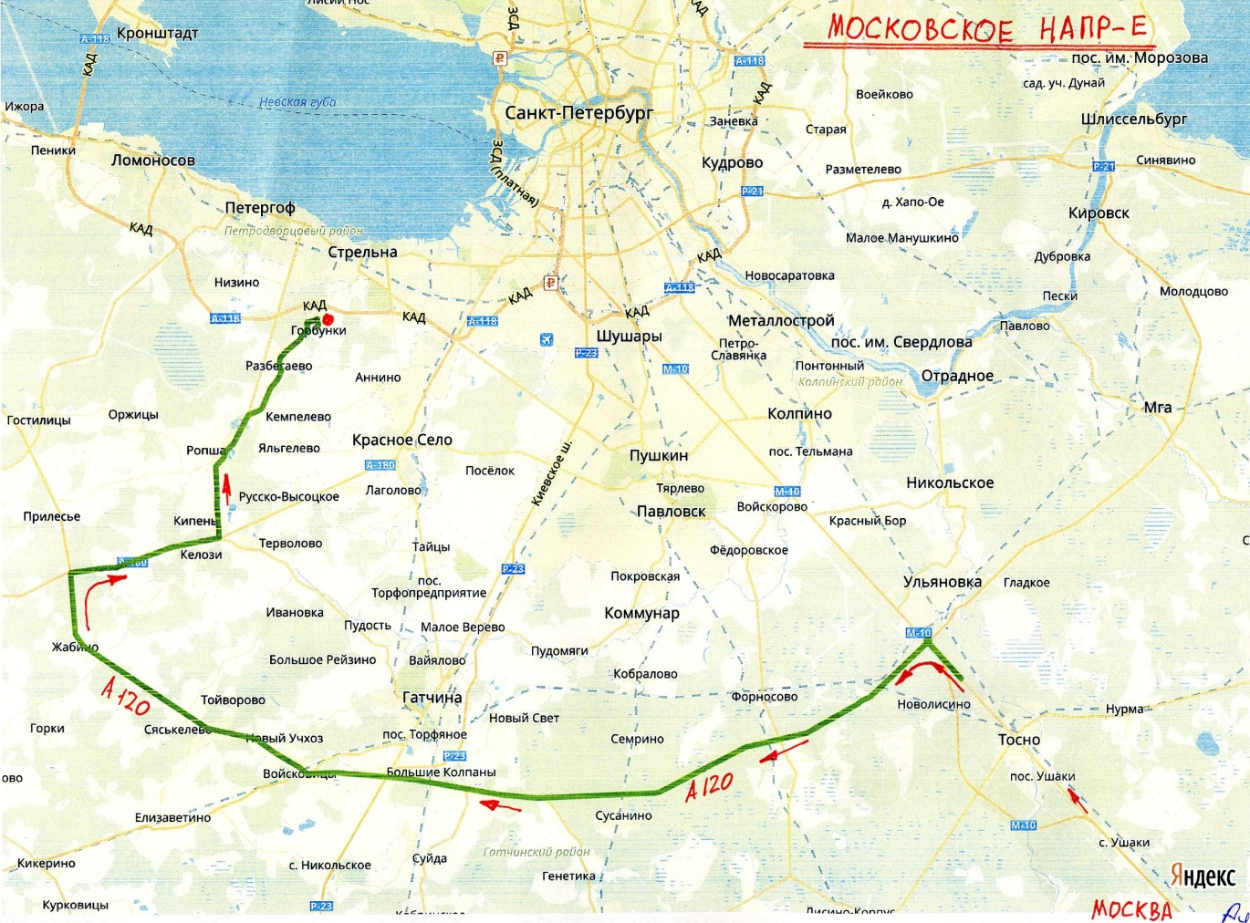
Рисунок 3
При следовании грузового автотранспорта с Лужского направления (Рис.4) по трассе Р-23 Киевское шоссе после населенных пунктов Лядино и Вакколово попадаем на развязку и уходим направо на трассу А-120 по направлению Войсковицы. Далее едем по А-120 30 км до деревни Черемыкино. На перекрестке деревни Черемыкино поворачиваем направо на А-180 (Нарвское шоссе) в сторону Витино. Проезжаем 12 км и в населенном пункте Кипень поворачиваем налево на Ропшинское шоссе. Далее проезжаем 9,4 км и после населенного пункта Ропша на перекрестке поворачиваем направо на Стрельнинское шоссе. Далее едем прямо 9,2 км через Разбегаево до деревни Горбунки. При въезде в деревню горбунки через 300 м первый поворот направо (указатель ООО «Скиф»), переезжаем мостик, через 400м упираемся в гаражи. Перед гаражами поворачиваем направо. Проезжаем 200 метров до окончания забора, по окончанию забора по левую руку поворачиваем налево и через 120 м упираемся в шлагбаум. Вы на месте.
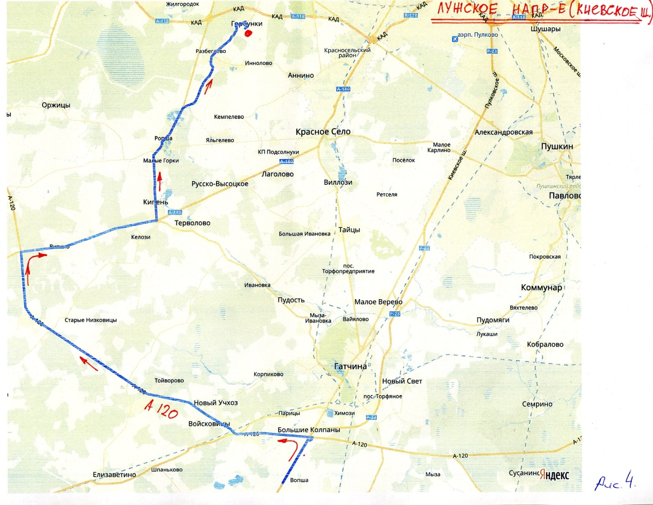
Рисунок 4
При следовании грузового автотранспорта со стороны Кингесепа (Рис.5) по трассе А-180 Нарвское после населенного пункта Глухово в населенном пункте Кипень поворачиваем налево на Ропшинское шоссе. Далее проезжаем 9,4 км и после населенного пункта Ропша на перекрестке поворачиваем направо на Стрельнинское шоссе. Далее едем прямо 9,2 км через Разбегаево до деревни Горбунки. При въезде в деревню горбунки через 300 м первый поворот направо (указатель ООО «Скиф»), переезжаем мостик, через 400м упираемся в гаражи. Перед гаражами поворачиваем направо. Проезжаем 200 метров до окончания забора, по окончанию забора по левую руку поворачиваем налево и через 120 м упираемся в шлагбаум. Вы на месте.
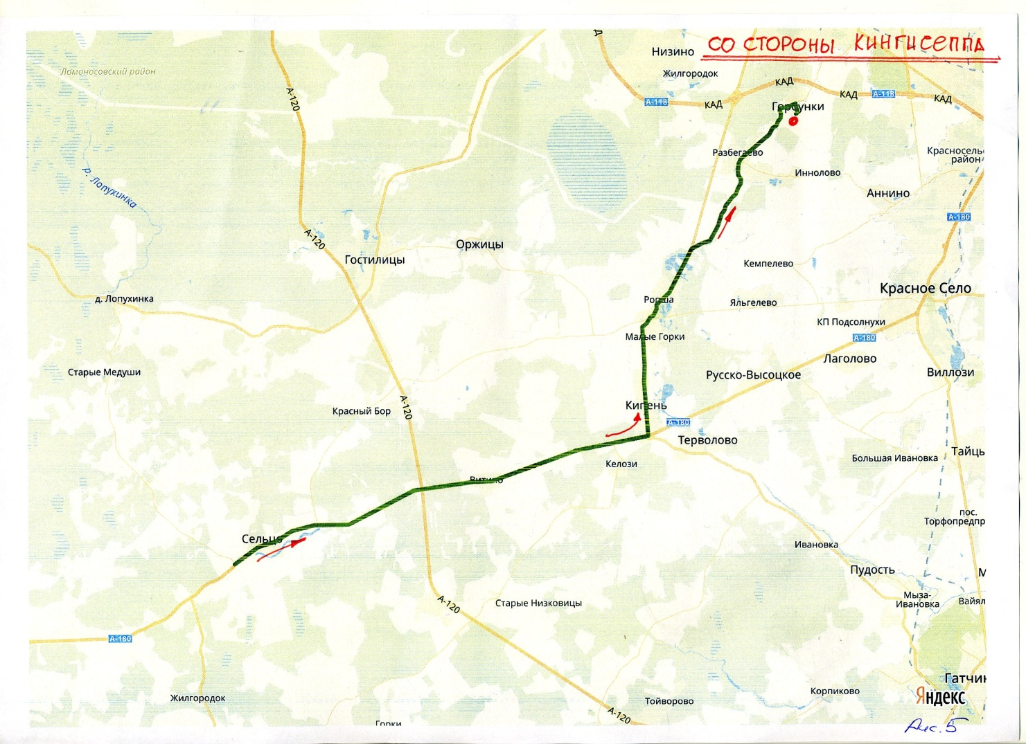
Рисунок 5

